图结构数据

许多大数据都是以大规模图或网络的形式呈现，如社交网络、传染病传播途径、交通事故对路网的影响
许多非图结构的大数据，也常常会被转换为图模型后进行分析
图数据结构很好地表达了数据之间的关联性
关联性计算是大数据计算的核心——通过获得数据的关联性，可以从噪音很多的海量数据中抽取有用的信息
比如，通过为购物者之间的关系建模，就能很快找到口味相似的用户，并为之推荐商品
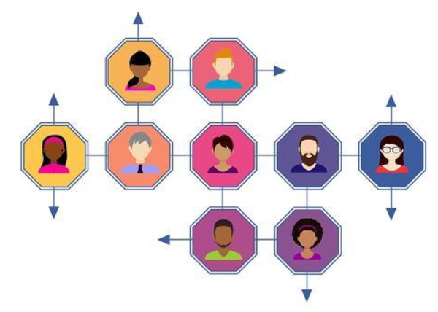
或者在社交网络中，通过传播关系发现意见领袖


传统图计算解决方案的不足之处
很多传统的图计算算法都存在以下几个典型问题：
（1）常常表现出比较差的内存访问局部性
（2）针对单个顶点的处理工作过少
（3）计算过程中伴随着并行度的改变
针对大型图（比如社交网络和网络图）的计算问题，可能的解决方案及其不足之处具体如下：
（1）为特定类的图应用定制相应的分布式实现：通用性不好，每次应用场景发生变化，需要开发相应的图结构的应用系统产品
（2）基于现有的分布式计算平台进行图计算：在性能和易用性方面往往无法达到最优
现有的并行计算框架像MapReduce虽然能用于图计算，但，还无法满足复杂的关联性计算
MapReduce它面向磁盘的计算，作为单输入、两阶段（Map阶段、Reduce阶段）、粗粒度数据并行的分布式计算框架（基于HDFS的块为单位64M~128M），在表达多次迭代、稀疏结构和细粒度数据时，力不从心
比如，有公司利用MapReduce进行社交用户推荐，对于5000万注册用户，50亿关系对，利用10台机器的集群，需要超过10个小时的计算
（3）使用单机的图算法库：比如BGL、LEAD、NetworkX、JDSL、Standford GraphBase和FGL等，能解决小规模的应用问题，但是，在可以解决的问题的规模方面具有很大的局限性
（4）使用已有的并行图计算系统：比如，Parallel BGL和CGM Graph，实现了很多并行图算法，但是，机制不完善，尤其对大规模分布式系统非常重要的一些方面（比如容错），计算错误率高，无法提供较好的容错支持

图计算通用软件
1.基于遍历算法的、实时的数据库
Neo4J、OrientDB、DEX、Infinite Graph
- 以图定点为中心的、基于消息传递批处理的并行引擎
GoldenOrb、Giraph、Pregel、Hama

BSP(Bulk Synchronous Parallel Computing Model，又称“大同步”模型)
基础：一系列通过网络连接起来的处理器，每个处理器都能快速访问本地的内容。通过多核心并行处理进行大规模的图的计算任务。
计算过程包括一系列全局超步（所谓的超步就是计算中的一次迭代），经若干次迭代得到计算结果的，每个超步主要包括三个组件：
1.局部计算：每个参与的处理器都有自身的计算任务，它们只读取存储在本地内存中的值，不同处理器的计算任务都是异步并且独立的
2.通讯：独立计算要实现并行合作计算必须有数据交换，处理器群相互交换数据，交换的形式是，由一方发起推送(put)和获取(get)操作
3.栅栏同步(Barrier Synchronization)：不同处理器处理速度不同，有快有慢，先执行任务完毕的处理器会等，当一个处理器遇到“路障”（或栅栏），会等到其他所有处理器完成它们的计算步骤；每一次同步也是一个超步的完成和下一个超步的开始
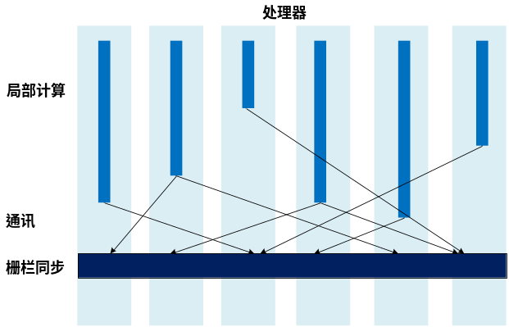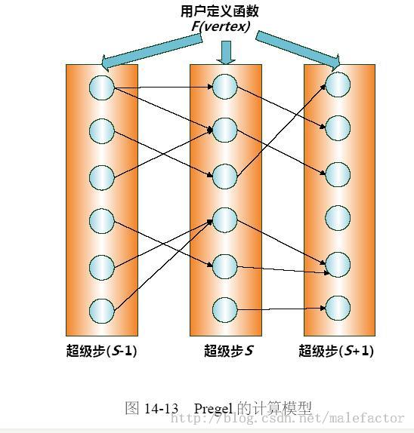
一个超步的垂直结构图

2021-01-09 14:09 更新 来自W3Cschool

Neo4j - 需要图形数据库

简单地说，我们可以说图数据库主要用于存储更多的连接数据。

如果我们使用 RDBMS 数据库来存储更多连接的数据，那么它们不能提供用于遍历大量数据的适当性能。 在这些情况下，Graph Database 提高了应用程序性能。

如今，大多数社交网络应用程序（如Facebook，Google +，LinkedIn，Twitter，Yammer 等）和视频托管应用程序（如 Google YouTube，Flickr，Yahoo Video等）都在使用更多连接的数据。

我们将观察什么是连接数据？ 以及这些应用程序如何与某些实时应用程序存储数据。

方案1：Google+
使用 Google+（GooglePlus）应用程序来了解现实世界中 Graph 数据库的需求。 观察下面的图表。

在这里，我们用圆圈表示了 Google+应用个人资料。

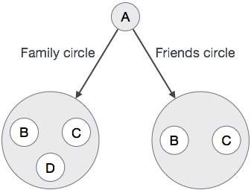

在上图中，轮廓“A”具有圆圈以连接到其他轮廓：家庭圈（B，C，D）和朋友圈（B，C）。

再次，如果我们打开配置文件“B”，我们可以观察以下连接的数据。

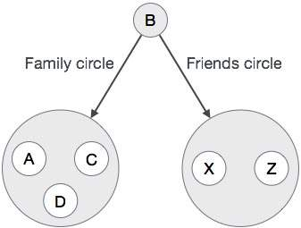

像这样，这些应用程序包含大量的结构化，半结构化和非结构化的连接数据。 在 RDBMS 数据库中表示这种非结构化连接数据并不容易。

如果我们在 RDBMS 数据库中存储这种更多连接的数据，那么检索或遍历是非常困难和缓慢的。

所以要表示或存储这种更连接的数据，我们应该选择一个流行的图数据库。

图形DBMS非常容易地存储这种更多连接的数据。 它将每个配置文件数据作为节点存储在内部，它与相邻节点连接的节点，它们通过关系相互连接。

他们存储这种连接的数据与上面的图表中的相同，这样检索或遍历是非常容易和更快的。

方案2：Facebook
利用 Facebook 应用程序了解现实世界中 Graph 数据库的需求。

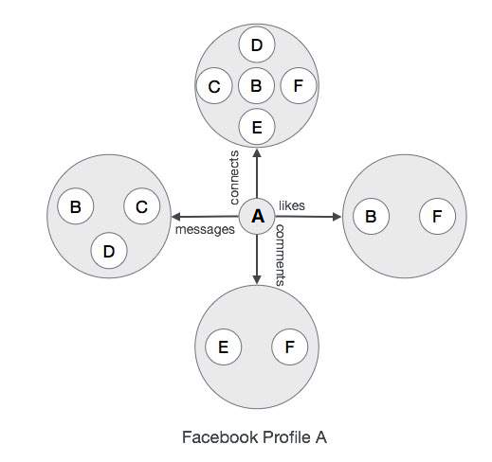

在上面的图中，Facebook Profile“A”已经连接到他的朋友，喜欢他的一些朋友，发送消息给他的一些朋友，跟随他喜欢的一些名人。

这意味着大量的连接数据配置文件A.如果我们打开其他配置文件，如配置文件B，我们将看到类似的大量的连接数据。

注-通过观察上述两个应用程序，它们有很多更多的连接数据。 它是非常容易存储和检索，这种更连接的数据与图形数据库。

Neo4j - 特点和优势
2019-10-23 15:45 更新

Neo4j的特点
- SQL就像简单的查询语言Neo4j CQL
- 它遵循属性图数据模型
- 它通过使用Apache Lucence支持索引
- 它支持UNIQUE约束
- 它包含一个用于执行CQL命令的UI：Neo4j数据浏览器
- 它支持完整的ACID（原子性，一致性，隔离性和持久性）规则
- 它采用原生图形库与本地GPE（图形处理引擎）
- 它支持查询的数据导出到JSON和XLS格式
- 它提供了REST API，可以被任何编程语言（如Java，Spring，Scala等）访问
- 它提供了可以通过任何UI MVC框架（如Node JS）访问的Java脚本
- 它支持两种Java API：Cypher API和Native Java API来开发Java应用程序

Neo4j的优点
- 它很容易表示连接的数据
- 检索/遍历/导航更多的连接数据是非常容易和快速的
- 它非常容易地表示半结构化数据
- Neo4j CQL查询语言命令是人性化的可读格式，非常容易学习
- 使用简单而强大的数据模型
- 它不需要复杂的连接来检索连接的/相关的数据，因为它很容易检索它的相邻节点或关系细节没有连接或索引

Neo4j的缺点或限制
- AS的Neo4j 2.1.3最新版本，它具有支持节点数，关系和属性的限制。
- 它不支持Sharding。

Neo4j - 数据模型
2021-01-09 14:06 更新

Neo4j属性图数据模型
Neo4j图数据库遵循属性图模型来存储和管理其数据。

属性图模型规则
表示节点，关系和属性中的数据
节点和关系都包含属性
关系连接节点
属性是键值对
节点用圆圈表示，关系用方向键表示。
关系具有方向：单向和双向。
每个关系包含“开始节点”或“从节点”和“到节点”或“结束节点”

在属性图数据模型中，关系应该是定向的。如果我们尝试创建没有方向的关系，那么它将抛出一个错误消息。
在Neo4j中，关系也应该是有方向性的。如果我们尝试创建没有方向的关系，那么Neo4j会抛出一个错误消息，“关系应该是方向性的”。
Neo4j图数据库将其所有数据存储在节点和关系中。我们不需要任何额外的RDBMS数据库或无SQL数据库来存储Neo4j数据库数据。它以图形的形式存储其数据的本机格式。
Neo4j使用本机GPE（图形处理引擎）引擎来使用它的本机图存储格式。

图形数据库数据模型的主要构建块是：
节点
关系
属性
简单的属性图的例子

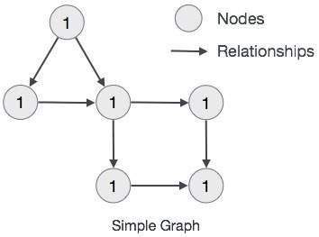
这里我们使用圆圈表示节点。 使用箭头的关系。 关系是有方向性的。 我们可以用Properties（键值对）来表示Node的数据。 在这个例子中，我们在Node的Circle中表示了每个Node的Id属性。

Neo4j - 图形理论基础
2020-09-25 09:56 更新
图是一组节点和连接这些节点的关系。图形数据存储在节点和关系在属性的形式。属性是键值对表示数据。
图形是一组节点和连接这些节点的关系。 图形以属性的形式将数据存储在节点和关系中。 属性是用于表示数据的键值对。
在图形理论中，我们可以表示一个带有圆的节点，节点之间的关系用一个箭头标记表示。
最简单的可能图是单个节点。

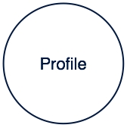

我们可以使用节点表示社交网络（如Google+（GooglePlus）个人资料）。 它不包含任何属性。
向 Google+个人资料添加一些属性

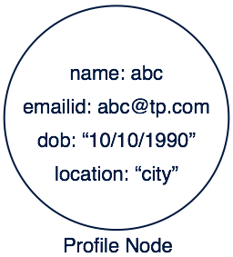

此节点包含一组属性。 属性是一个名称：值对。
在两个节点之间创建关系

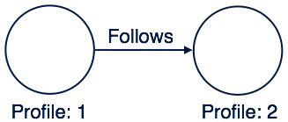
此处在两个配置文件之间创建关系名称“跟随”。 这意味着 Profile-I 遵循 Profile-II。
复杂的示例图

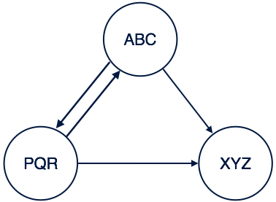

这里节点用关系连接。 关系是单向或双向的。
- 从PQR到XYZ的关系是单向关系。
- 从ABC到PQR的关系是双向关系。

